From: Office | SEQme <office@seqme.eu>
Sent: Thursday, April 18, 2024 11:00 AM
To: - Kerio Connect (KOC Offline Edition < @vuzv.cz>; Info | SEQme <info@seqme.eu>
Cc: @vuzv.cz; SEQme < @seqme.eu>
Subject: RE: preventivní údržba sekvenátoru ABI 3130-4 - 24SQ032

Dobrý den,

děkujeme Vám za Vaši objednávku a potvrzujeme přijetí.

Ohledně přesného termínu provedení vás budeme kontaktovat.

S pozdravem


Office Manager
office@seqme.eu
Tel.:

SEQme s.r.o.
Dlouha 176, 26301 Dobris
Czech Republic
www.seqme.eu

VAT ID No. CZ24312819, Company Reg. No. 24312819.
Company is registered in the Commercial Register maintained by the Municipal Court in Prague, section C, file 195507.

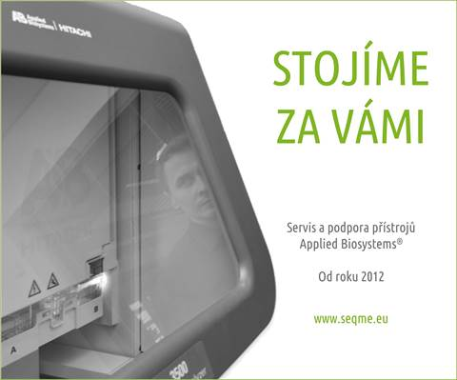

Od: '- Kerio Connect (KOC Offline Edition' via Info | SEQme <info@seqme.eu>
Odesláno: čtvrtek 18. dubna 2024 9:36
Komu: 'SEQme s.r.o.' <info@seqme.eu>
Kopie: @vuzv.cz
Předmět: preventivní údržba sekvenátoru ABI 3130-4 - 24SQ032
Důležitost: Vysoká

Odesláno automaticky ze systému Byznys
Sestava Objednávka 2930502

Dobrý den,
posíláme objednávku a upozorňujeme, že je nutné ji z vaší strany v co nejkratším termínu e-mailem potvrdit a vyčkat s plněním do doby, než obdržíte informaci, že je objednávka zaregistrována v Registru smluv dle zák. č. 340/2015 Sb. Potvrzení objednávky musí být nad tímto textem jako odpověď na e-mail nikoliv v příloze. Dejte tedy Odpovědět na e-mail a potvrďte prosím převzetí objednávky.
Věc: preventivní údržba sekvenátoru ABI 3130-4

objednávka: 2930502
ze dne: 12.04.2024
předběžná cena vč. DPH: 66 000,00 Kč
IČ dodavatele: 24312819
Dodavatel svým podpisem potvrzuje, že souhlasí s tím, aby obraz Smlouvy včetně jejích příloh a případných dodatků a metadata k této Smlouvě byla uveřejněna v registru smluv v souladu se zákonem č. 340/2015 Sb., o zvláštních podmínkách účinnosti některých smluv, uveřejňování těchto smluv a o registru smluv (zákon o registru smluv). Smluvní strany se dohodly, že podklady dle předchozí věty odešle za účelem jejich uveřejnění správci registru smluv Odběratel; tím není dotčeno právo Dodavatele k jejich odeslání.

S přáním krásného dne

účetní

Výzkumný ústav živočišné výroby, v.v.i.
Přátelství 815
104 00 Praha 10 - Uhříněves
IČO: 00027014
DIČ: CZ00027014
E-mail: @vuzv.cz
Tel:



